Polygones usuels – Cercles – Disques

I – Polygones usuels:

1°– Identifier les quadrilatères :

On considère les quadrilatères numérotés de 1 à 6 ci dessous et leurs noms donnés dans le désordre ci-dessous :

④

① ② ③ ⑥

⑤

a - Associer chaque quadrilatère à son nom :
Parallélogramme | ➔  ➔  ➔ | N° |  | Quadrilatère quelconque | ➔  ➔  ➔ | N°
Losange | ➔  ➔  ➔ | N° |  | Rectangle | ➔  ➔  ➔ | N°
carré | ➔  ➔  ➔ | N° |  | Trapèze | ➔  ➔  ➔ | N°

b – En comparant les longueurs et les directions de leurs côtés, indiquer comment on passe du quadrilatère ① au quadrilatère②, du ② au③, du ③ au④, du ④ au ⑥ et du ⑤ au⑥.

…………………………………………………………………………………………………………………………………………………………………………………….

…………………………………………………………………………………………………………………………………………………………………………………….

…………………………………………………………………………………………………………………………………………………………………………………….

c – En comparant les longueurs et les directions de leurs diagonales, indiquer comment on passe du quadrilatère ② au ③, du ③ au ④, du ③ au ⑤, du ④ au ⑥et du ⑤ au ⑥.

…………………………………………………………………………………………………………………………………………………………………………………….

…………………………………………………………………………………………………………………………………………………………………………………….

…………………………………………………………………………………………………………………………………………………………………………………….

2° - Retenons :

Trois angles sont droits

QUADRI
LATERE
RECTANGLE
PARALLELOGRAMME
Un angle est
droit
Les côtés opposés
sont parallèles

CARRE
les diagonales sont
les diagonales ont perpendiculaires
même longueur
deux côtés consécutifs
égaux
les diagonales se coupent
en leur milieu
les diagonales ont
LOSANGE
les diagonales sont même longueur
perpendiculaires
Un angle est droit
deux côtés consécutifs
sont égaux

les quatre côtés sont égaux

3° - Exercice :

Tracer un rectangle ABCD tel que AB = 6 cm et BC = 10,5 cm. Les deux diagonales se coupent en O. Sur le segment [OA], placer le point E à 2,5 cm du point A.
Tracer la droite parallèle à (BD) passant par E. Elle coupe la droite (AE) au point I et la droite (AD) au point J.
Le rectangle ABCD représente un miroir à l’échelle 1/20. Donner les dimensions du miroir.

II – Tracer et reconnaître des triangles :

1° - Activité :
Avec un rapporteur, mesurer chacun des angles, et ; puis calculer + +  A  C  B | …………………………………………………………………………………………………  ……………..………………………………………………………………………………….  ……………………………….…………………………………………………………………  ………………………………………………………………………………………………….
2° - L’essentiel :
Triangle quelconque :  - médiane : [AI], I milieu de [BC]  - hauteur : [AH], perpendiculaire menée du sommet au côté opposé  - la somme des trois angles d’un triangle est égale à 180° | Triangle rectangle :  - angle droit :  - côté opposé à l’angle droit :  - médiane : [AI] , AI = $\frac{1}{2}$BC  - Théorème de Pythagore :
Triangle isocèle :  - un triangle isocèle  possède deux côtés de même longueur  - les angles à la base sont égaux  - la hauteur [AH] est axe de symétrie | Triangle équilatéral :  - les trois côtés ont même longueur  - les trois angles sont égaux

III – Tracer un cercle :

1° - Activité : Avec un compas, tracer trois cercles passant par les points M et N
M  N | Où sont situés les centres des cercles passant par M et N ?  …………………………………………………………………………………………………  ……………..………………………………………………………………………………….

2° - L’essentiel :
Le cercle est l’ensemble des points qui sont à égale distance d’un point O appelé ………………………..
Les segments [OA] et [OB] sont des rayons (notés R)
Le segment [AD] est un diamètre : le diamètre est ………………………………………………… du rayon. On écrit :
Le périmètre ou circonférence du cercle est donné par la formule : P = 2 x πx R ou ……………………………….
III – Les aires :

1° - Unités d’aire :

⇨ L’unité principale est le : m²

⇨ Conversion d’unités :
Multiples |  |  |  |  |  | Unité |  | Sous-multiples
km² |  | hm² |  | dam² |  | m² |  | dm² |  | cm² |  | mm²

⇨ Exemples : 14,2 dm² = m² ; 750 cm² = m²
3,525 km² = m² ; 5 dam²3m²8cm² = cm²

⇨ Mesures agraires : Elles servent à évaluer l’aire ( ou la superficie d’un terrain ).
- Are : 1 are vaut 1 dam² ou 100 m²
- Hectare : 1 ha vaut 100 ares ou 10 000 m²
- Centiare : 1 ca vaut 0,01 are ou 1 m²

2° - Longueur des périmètres et aires des sur faces planes :

a – Le triangle :  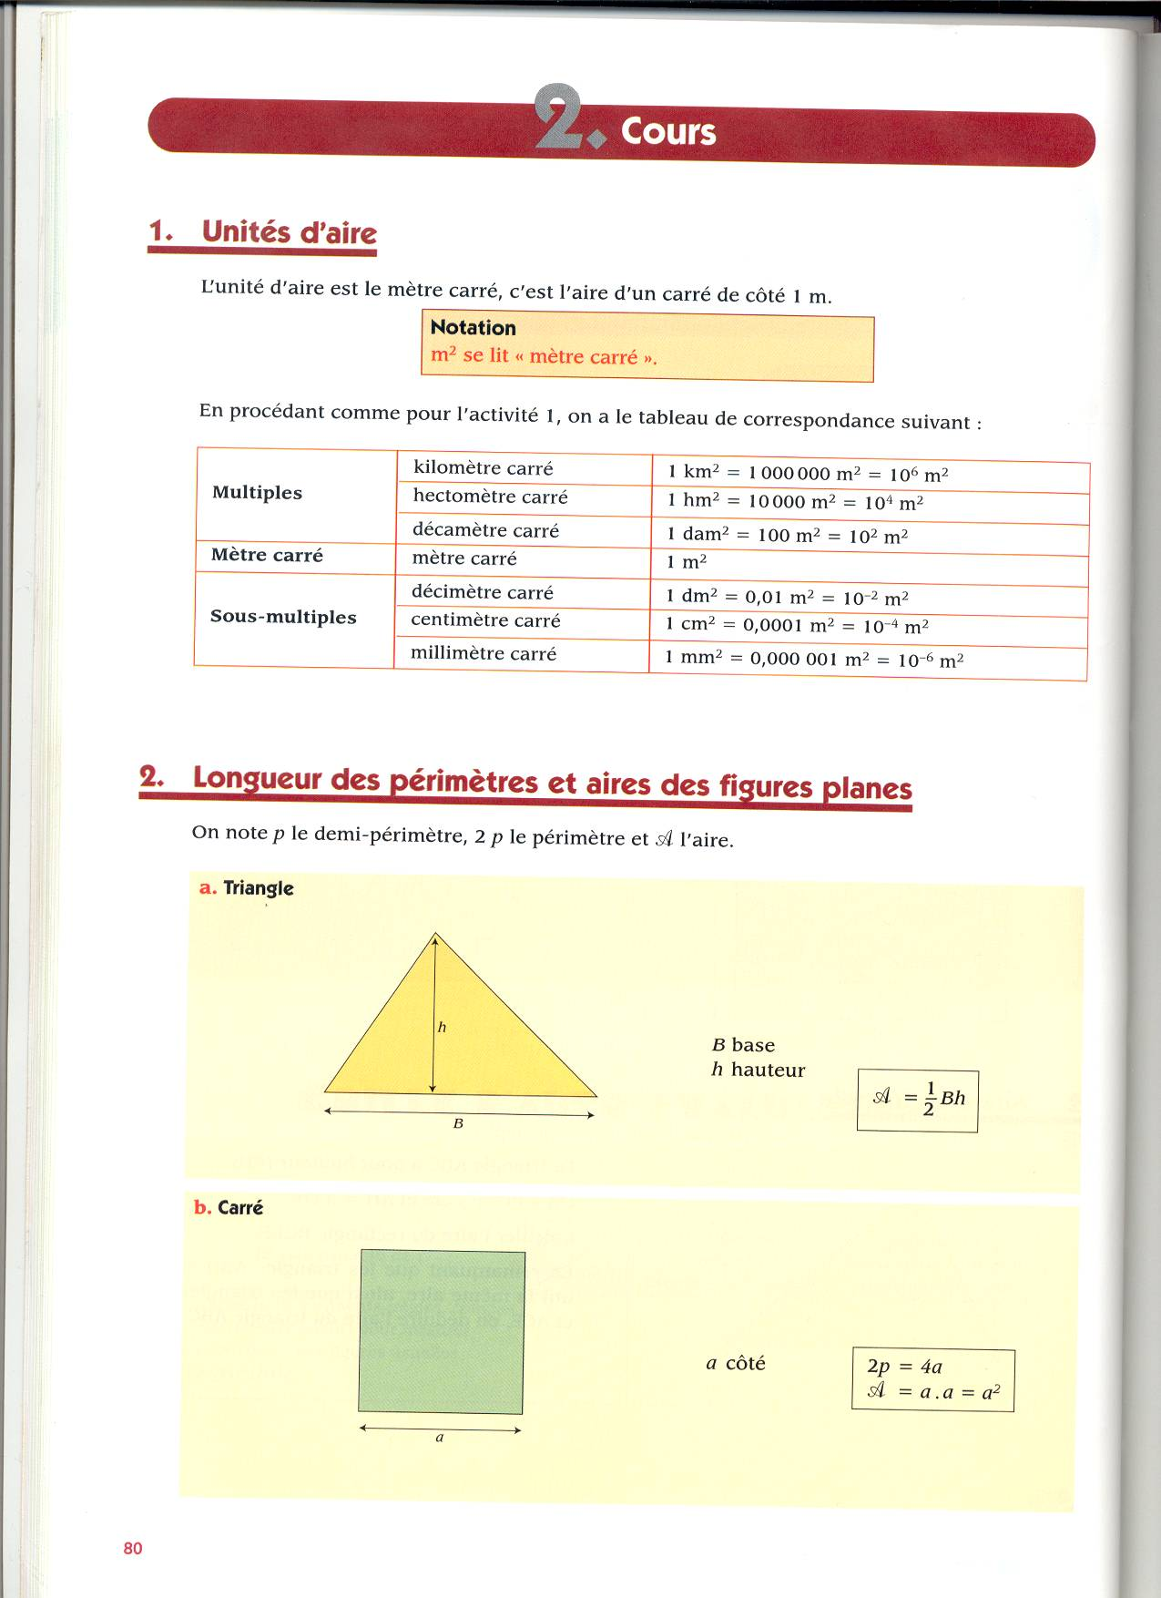  A = | b – le carré :  A =  P =
c – le rectangle :  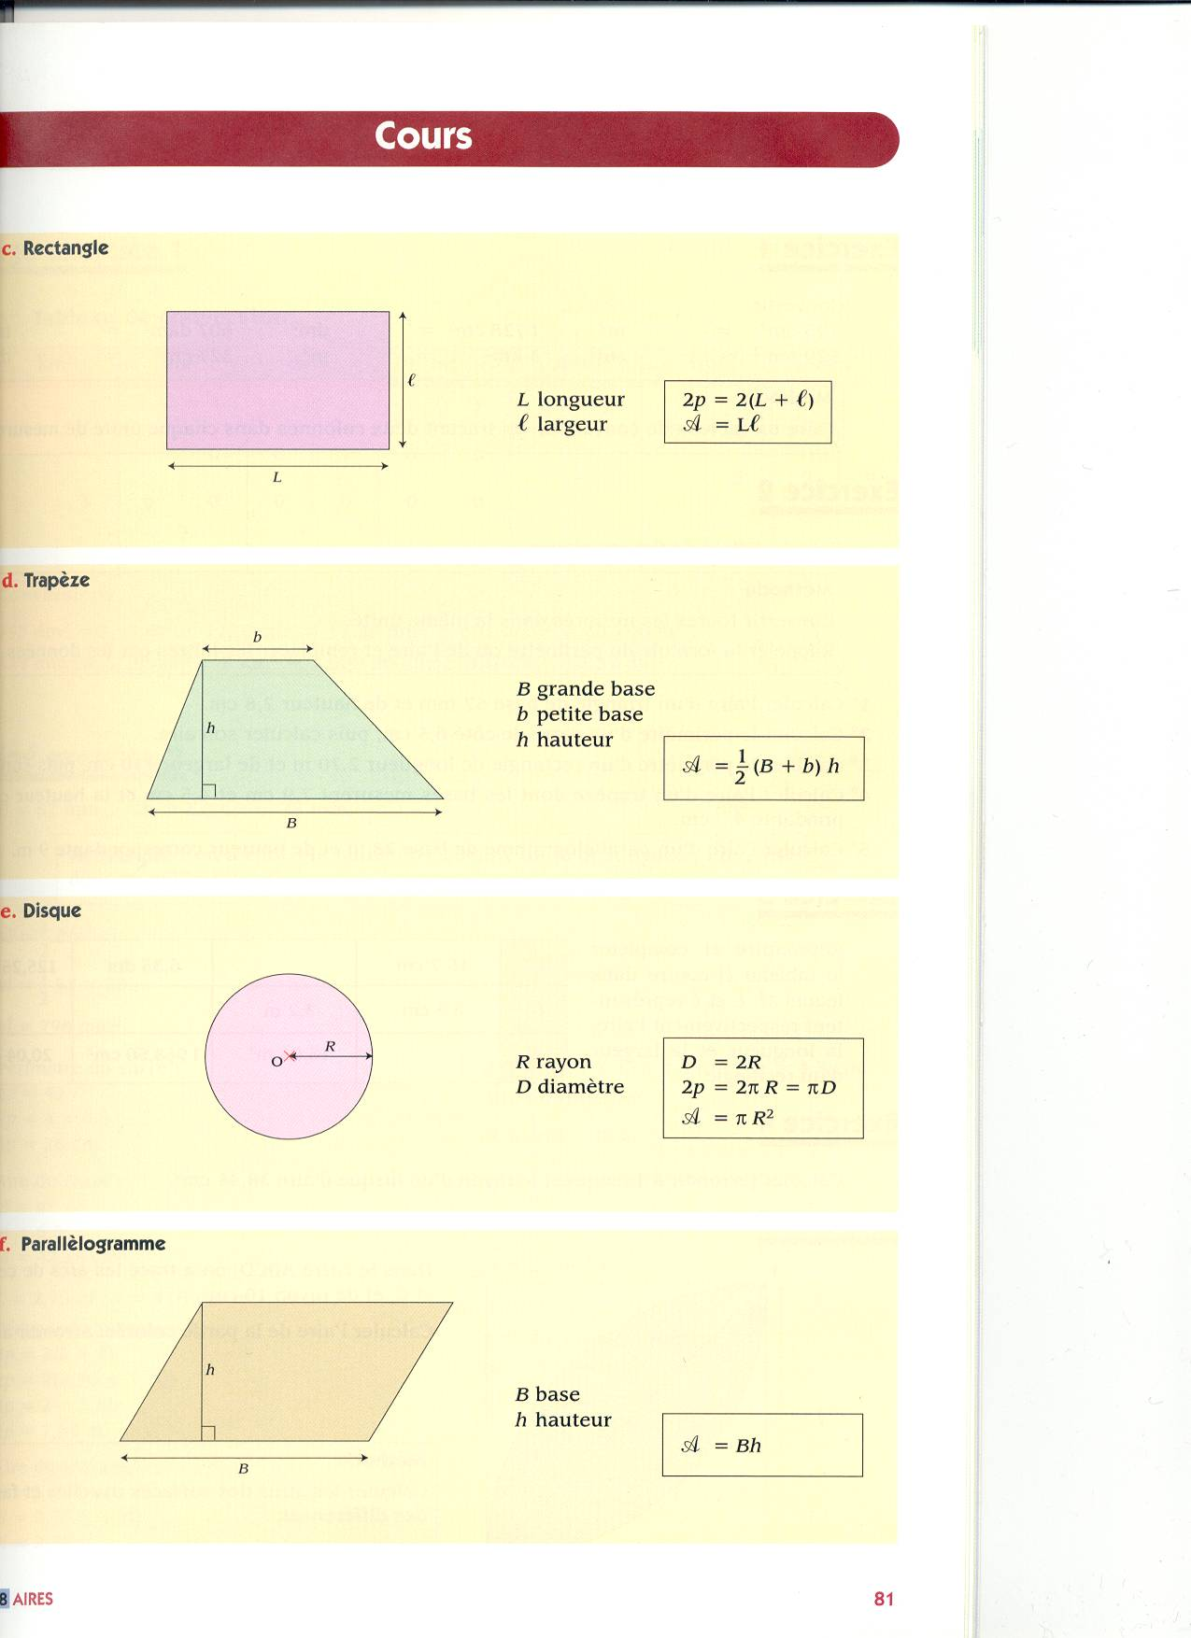  A =  P = | d – le trapèze :  A =  P =

e – le disque :  P =  A = | f – le parallélogramme :  A =

3° - Exercices :

Exercice 1 : Convertir :
15 dam² = …….......m² ; 0,5 ha = …........……m²; 6,4 m² = ….....…….dm²; 8 700 cm² = …...........m² ;
0,5 cm² = 50 …..... = 0,005..............; 10 dm² = 1 000....…= 0,1...........; 8 000 mm² = 80 ...…= 0,8.............

Exercice 2 : Une esthéticienne doit faire changer la baie vitrée de son institut. Cette vitre a la forme représentée ci-dessous :
7,5 m
2,05 m

3,5 m

Calculer l’aire de cette vitre en m².

1,5 m

4 m

Exercice 3 : Le fond de la piscine du centre de thalassothérapie a la forme ci-dessous (en vue de dessus). Les cotes sont exprimées en mètres.
B
A
H
C

2
8
3
①
②
③
④

G
D
F
E
12
3
5

1° - Donner la nature des figures simples qui forment cette piscine.
2° - Calculer, en m², l’aire de chacune de ces figures.
3° - Calculer l’aire totale du fond de la piscine.
4° - On a recouvert le fond de la piscine d’un revêtement qui coûte 75 € H.T. le m². Déterminer le prix TTC de ce revêtement sachant que le taux de T.V.A. est de 19,6%.

Exercice 4 : Une commune veut faire un lotissement dans un terrain rectangulaire de 8 640 m², dont la longueur mesure 120 m. Au centre de la parcelle, on réalise un rond point de 12 m de rayon. On trace deux rues, chacune au milieu du terrain, une dans le sens de la longueur, l’autre dans le sens de la largeur, de surface totale 1 000m².
Plan du terrain :
1° - Déterminer la largeur du terrain.

2° - Déterminer l’aire du rond point.( π = 3,1416 ) ( arrondir au m²)

3° - Déterminer la surface d’une parcelle.

